**著名乐评人**

1. 阿瑟

后来才知道是一个人，早期的《音像世界》的编辑，他没有现在的“乐评人”那样箭拔弩张，记忆中的他，在介绍中外摇滚乐中很少夹杂个人的喜好，评价很客观，很中肯。

2，章雷---王晓峰

最早听打口带的朋友大多都是看了他俩的“对话摇滚乐”才进入到欧美广阔的音乐世界，但在前些年著了《世界流行音乐指南》后，很少见到他们的文章。他们的“阅历”我个人认为国内无人能及。

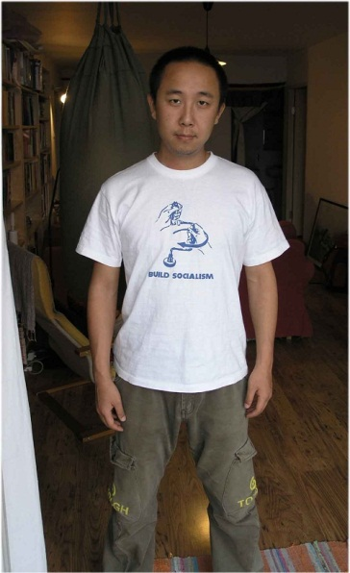3，颜峻

和我年纪相仿，我现在还保存着他的第一篇乐评-----《发烧记》（1995武汉青年人报），他曾经辉煌一时，我也曾看到他的文章激动不已，如“铁血摇滚”，但现在他得到的骂声远远多于赞叹，我认为，他就象中国不成熟的摇滚，激情，浮躁，缺少理智，他很少能为他写的字负责任，写一本介绍北京朋克的书是他“乐评生涯”的最大败笔，要知道，他是靠反商业，反北京而成名的，发达的他，靠卖字为生，诸如“兰州拉面”之内的文章，正是搞笑！

4，李皖

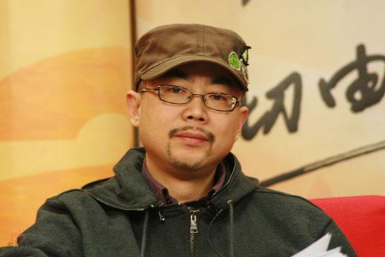我的湖北同乡，93年在武汉的时候，就听说他收集了上千张卡口和cd,他的“乐评”很大气，很宽容，中国较正统的〈读书〉能登载他的乐评专栏---听者有心，就是最好的认同，“比北方更北”是我常看的一篇文章，很感动，尽管我现在也没有听到他介绍的那位冰岛女歌手的歌，但已经足够了。

5，郝舫

我很少看他的文章，主要是不太能看懂他所想表达的思想，摇滚乐对于他来说，是提升到一门文化和艺术，我感到他对中国摇滚底层关注的很少，他是一个好的学者，但不是一个好的乐评人。

6，杨波

一个激进的南方乐评人，但中国的社会现状导致他一露头就被扼杀，他所传播的是我们想了解的，但共产党是不允许的。

7，张晓舟,孙孟晋，张渤洋，

他们主要是表达个人对摇滚，对社会的看法，很能得到大家的共鸣，我也很喜欢，他们同颜峻的区别在于，前三人不会以“乐评”为生。

8，还有一些留在记忆中的名字，汪洋〈音像世界〉，娘子关〈朋克时代1〉，赵猪〈音乐天堂〉，王小猩〈通俗歌曲〉。。。。。。他们都很不错。